

PHP programer
GRUPA PP24

Završni rad

Moja Trgovina
https://github.com/romangrubic/finalproject
https://mojatrgovina.online

Roman Grubić

Osijek, travanj 2022.
Sadržaj

Generiran u odnosu na naslove

Uvod 3
Opis aplikacije 5
Zaključak 16
ERA dijagram 17

Uvod

Radio sam ovu aplikaciju kao rješenje za problem internetske prodaje. Služi da trgovina „Moja Trgovina” može doseći što više kupaca i povećati prodaju proizvoda. S obzirom da skoro svako kućanstvo ima pristup internetu, teoretski bi se broj potencijalnih kupaca mogao značajno povećati. S jednostavnim korisničkim sučeljem koje omogućuje izvršavanje kupnje u samo nekoliko klikova, korisnici su zadovoljni s kratkim postupkom i bez dugotrajnih ispunjavanja formi, dok operatori i admini mogu na operatorskom sučelju izvršiti unos novih, promjenu postojećih, brisanje i čitanje podataka te donositi zaključke o potencijalnim novim strategijama prodaje.
Izazovi u kreiranju ove aplikaciji su bili mnogobrojni. Nikada prije se nisam susreo s objektno orijentiranim programiranjem. U ovih nekoliko mjeseci sam puno naučio o tome i savladao sam osnove. Kreiranje same baze podataka, od zamišljenih struktura do gotove tablice s atributima te kreiranju veza između istih. Sam jezik u kojem je aplikacija napisana, PHP, nisam uopće poznavao dok nismo krenuli s aplikacijama tako da je izazova bilo napretek, ali sa svakodnevnim učenjem, oni su bili rješeni.
Opis aplikacije

Radna okolina za proizvodnju ove aplikacije:
- Linux/Ubuntu ver 20.04 LTS
- PHP ver 7.4
- LAMP ver 8.1.4-0
- Google Chrome ver 100.0.4896.127
- Dbeaver ver 21.3.0
- VS Code ver 1.66.2
- Github Desktop ver 2.9.3

Uz to, koristio sam web-stranice poput:
- https://github.com/ - verzioniranje koda i spremanje promjena
- https://www.digitalocean.com/ - kreiranje VPSa
- https://www.php.net/ - website za PHP
- https://www.mysql.com/ - website za MySQL
- https://stackoverflow.com/ - forum za developere
- https://app.slack.com/ - komunikacija sa kolegama sa tečaja
- https://jqueryui.com/ - website za jQuery
- https://developer.mozilla.org/ - resursi za developere
i još brojne druge...

Kada se dođe na početnu stranicu aplikacije „https://mojatrgovina.online/”, korisnik može vidjeti tražilicu za proizvode, dugme za prijavu, popis kategorija proizvoda te najprodavanije i najnovije proizvode u ponudi.

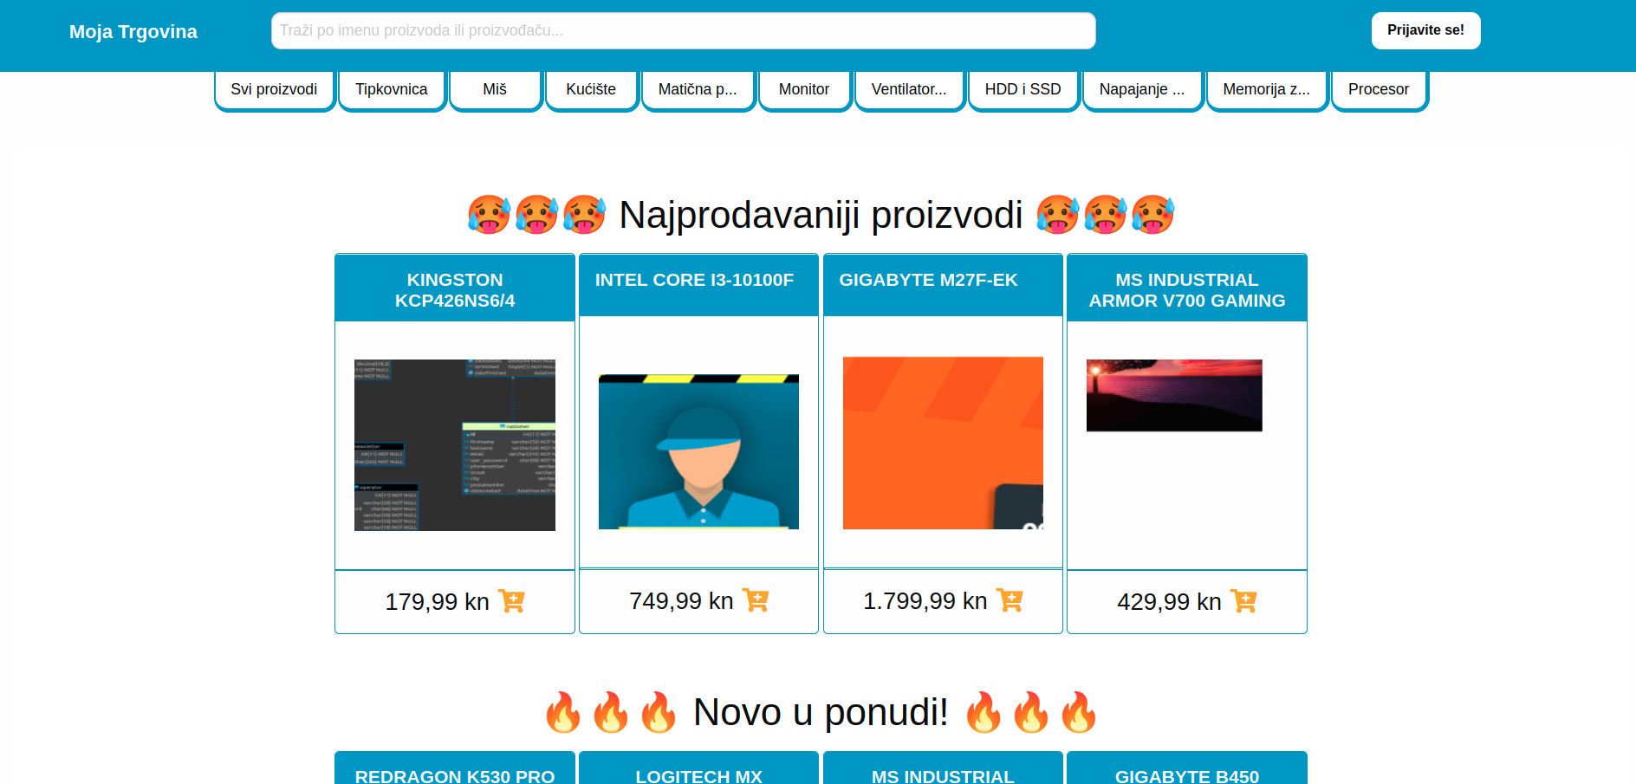
Spuštanjem dolje, može se vidjeti još i podnožje aplikacije s imenom i linkovima na moj GitHub, LinkedIn i ERA dijagram.

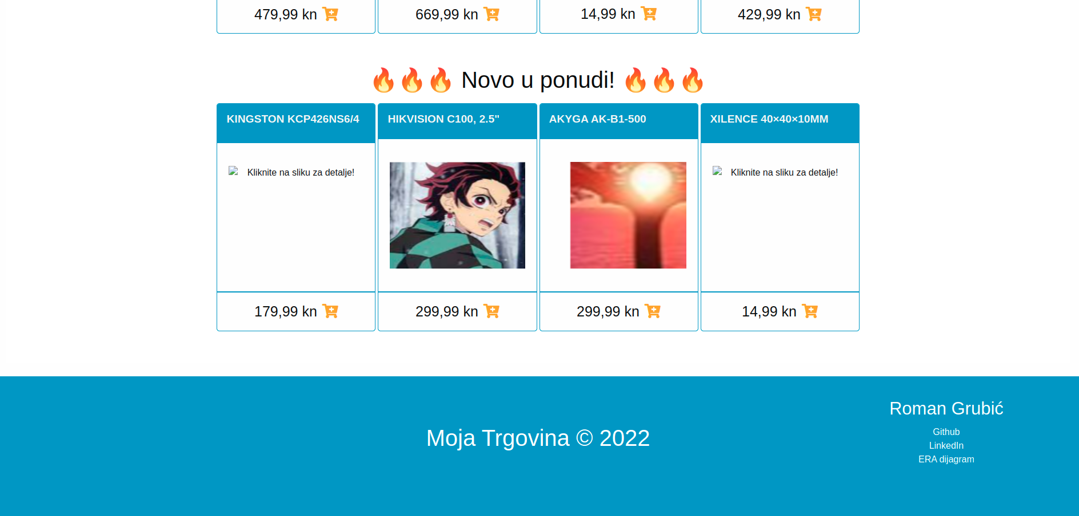
Klikom na neku od ponuđenih kategorija ili „svi proizvodi”, korisnik dobiva ekran koji pokazuje, u ovom slučaju sve proizvode. Prikazuje se broj proizvoda u odnosu na kategoriju ili traženi pojam. Popis proizvođača ovisi o tome koji proizvodi zadovoljavaju pretragu. Ovdje će biti prikazani svi proizvođači. Svaki proizvod je u kartici, ima ime, sliku, cijenu i znak za dodavanje u košaricu.

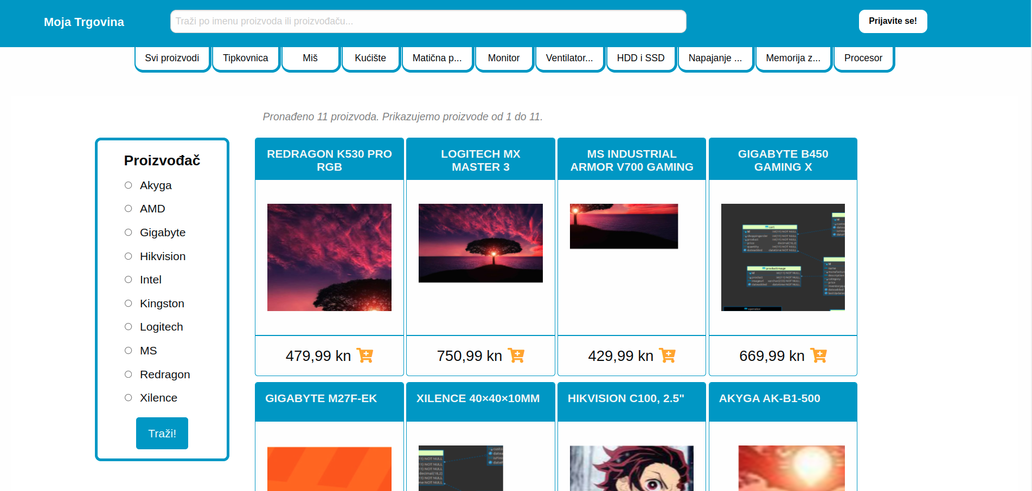
Klikom na proizvod otvara se modal s detaljima gdje će korisniku biti prikazan i kratak opis proizvoda.

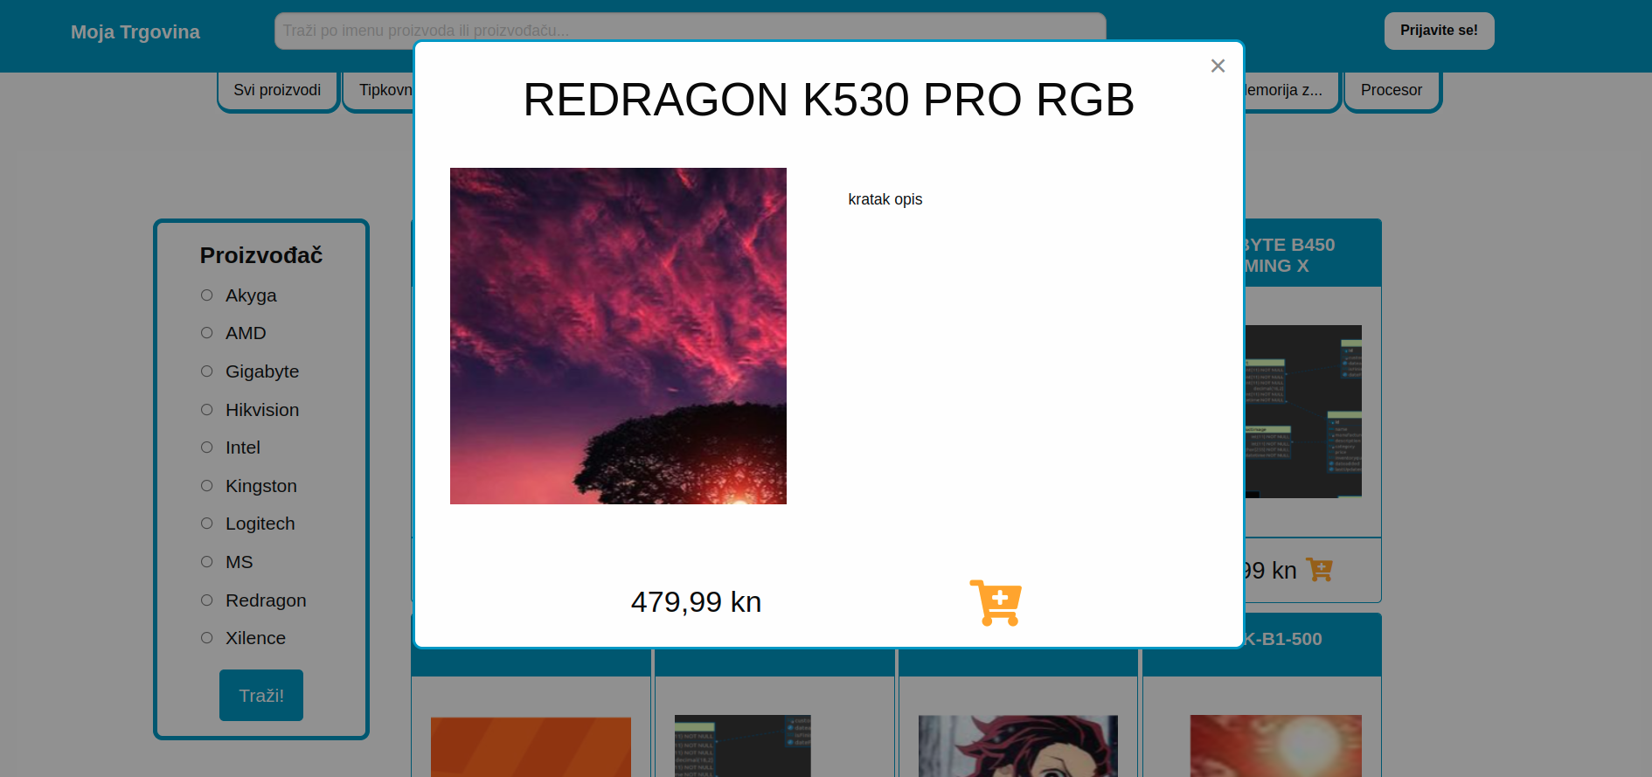
Ako korisnik nije prijavljen kada klikne na dodaj u košaricu, pojaviti će mu se prozor gdje će se moći prijaviti ili se odlučiti na registraciju ako nema svoje detalje.
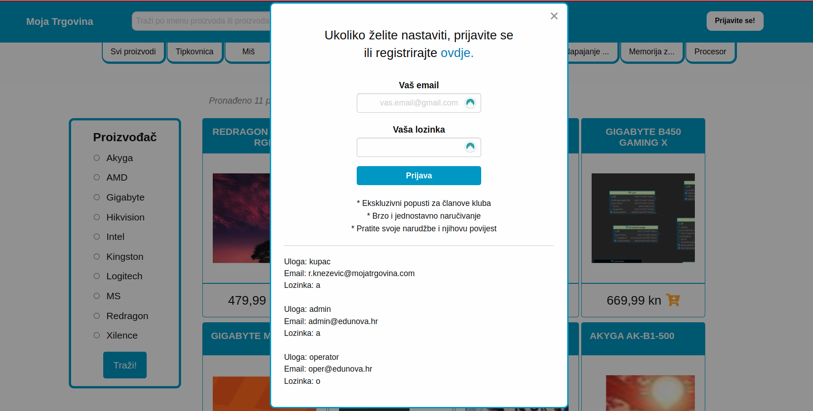
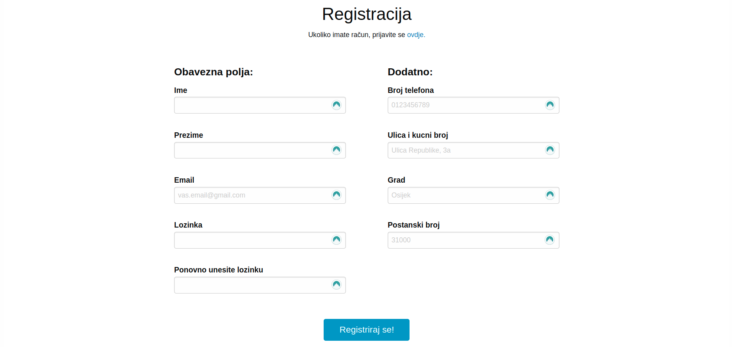

Nakon uspješne registracije ili prijave, klikom na dodaj u košaricu, prikazuje se modal s potvrdom gdje korisnik bira hoće li nastaviti kupnju ili otići vidjeti košaricu. Isto tako se osvježi žuti oblačić pored znaka za košaricu.
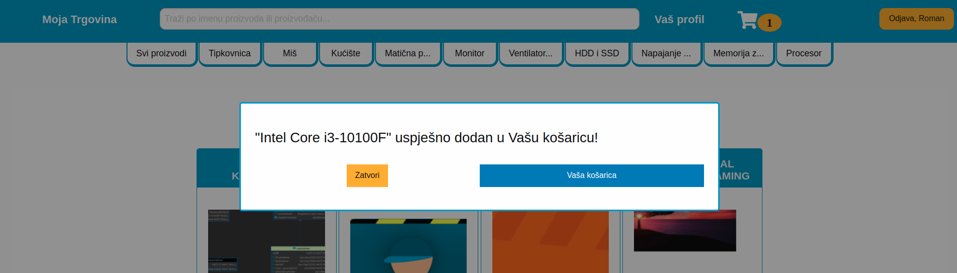
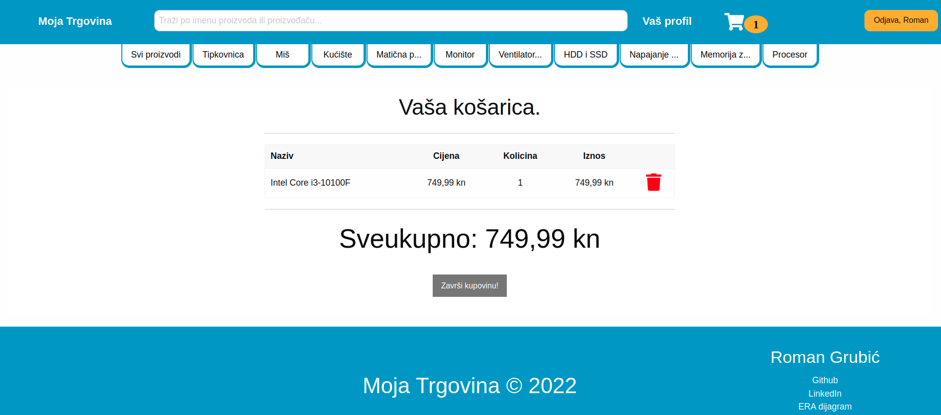
Korisnik može vidjeti svoju košaricu klikom na znak kolica. Tamo mu se prikazuju svi proizvodi trenutno u košarici te cijena za sveukupno i po stavkama.

Klikom na dugme „Završi kupovinu”, korisnika se vodi na novi ekran gdje može još jednom vidjeti sadržaj svoje košarice te popuniti podatke za dostavu koje nedostaju (podaci se uzimaju sa podataka pri registraciji) i detalji za karticu.
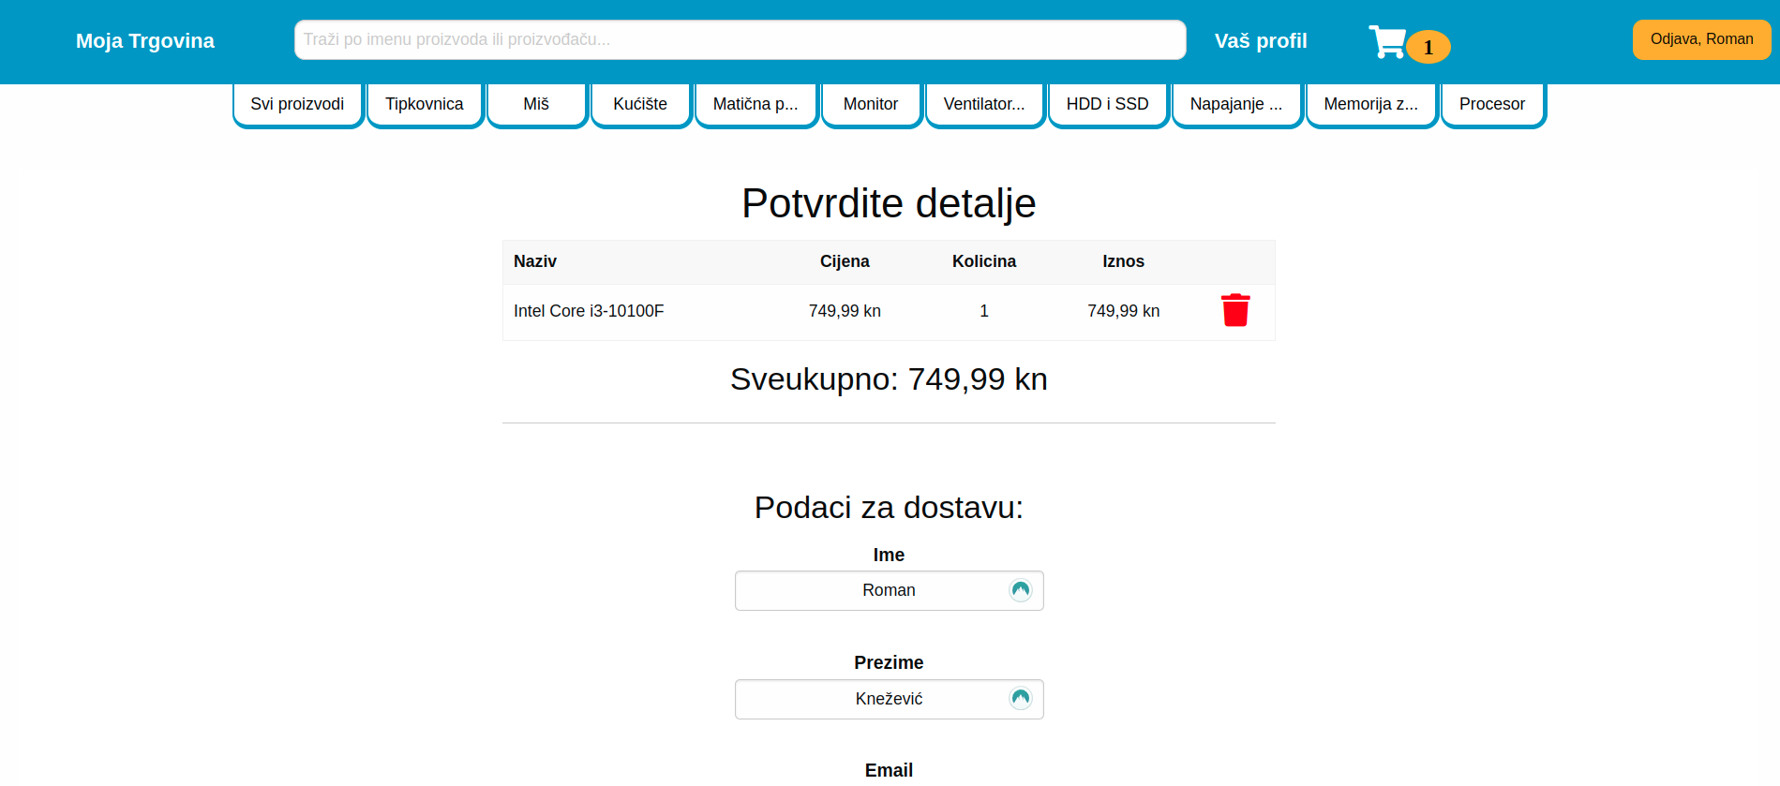
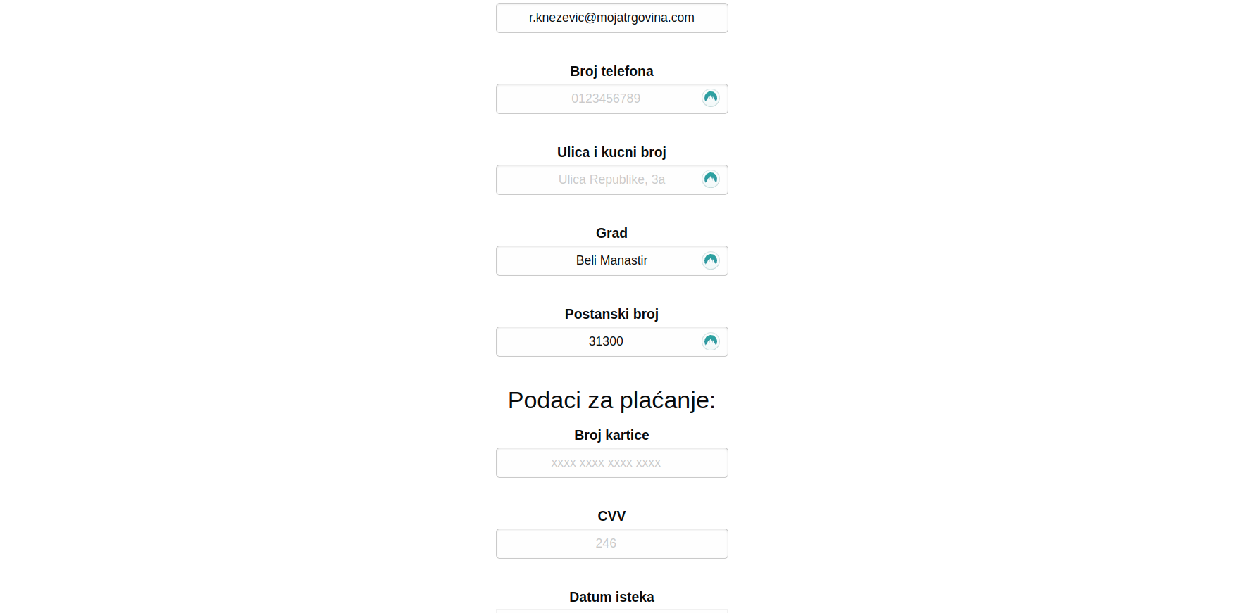



Ukoliko su svi podaci upisani i prođu kontrole, korisnika se vodi na njegov profil gdje može vidjeti svoje detalje (može mijenjati detalje i lozinku po želji) te može vidjeti svoje prošle narudžbe i njihove detalje. Klik na pojedine proizvode, otvara modal s detaljima tih proizvoda.
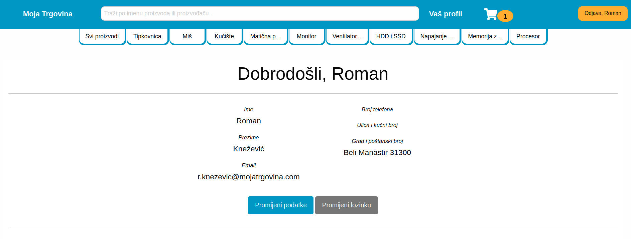
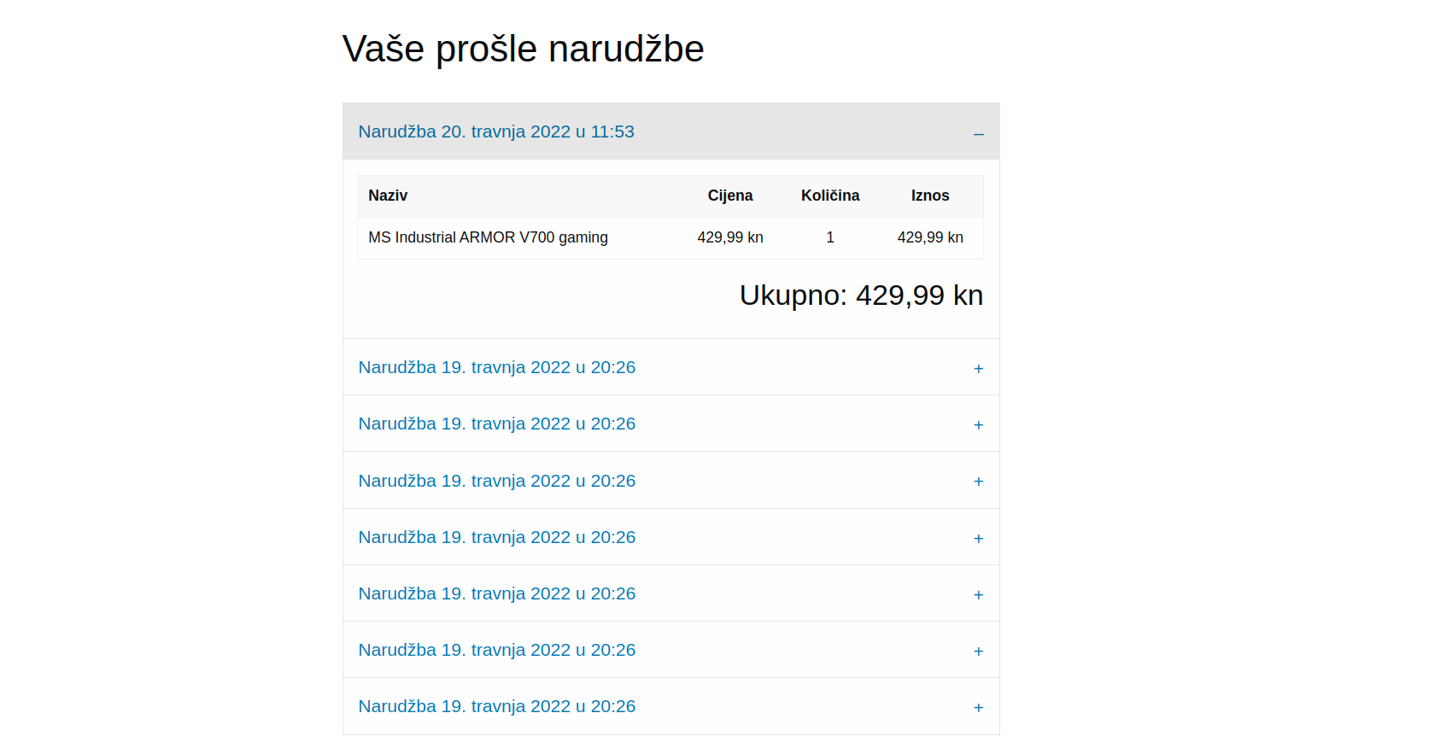
Zaslon za promjenu podataka ili lozinke.
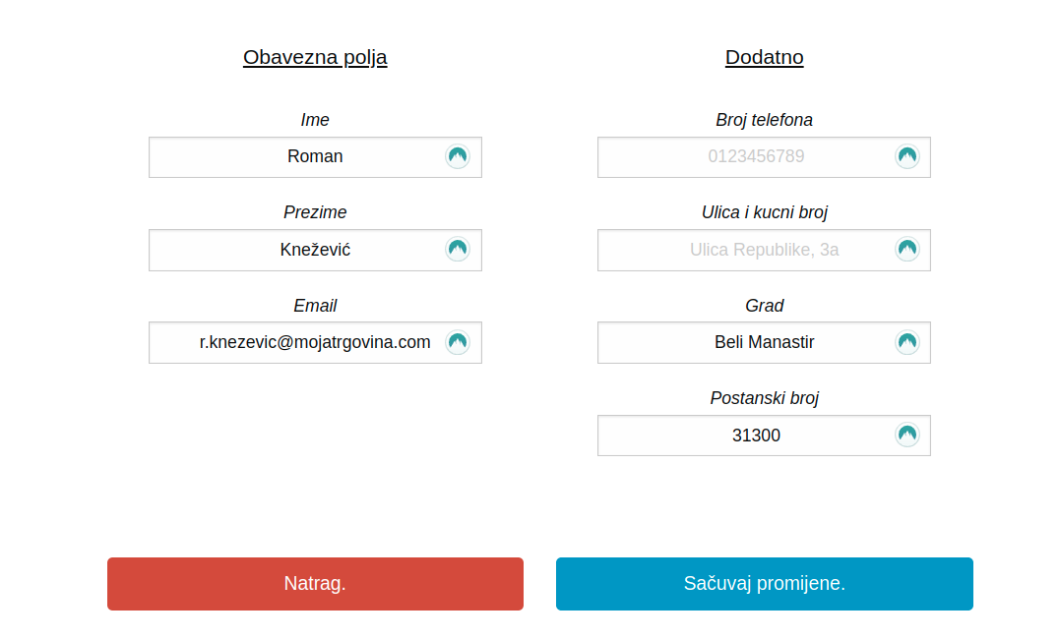
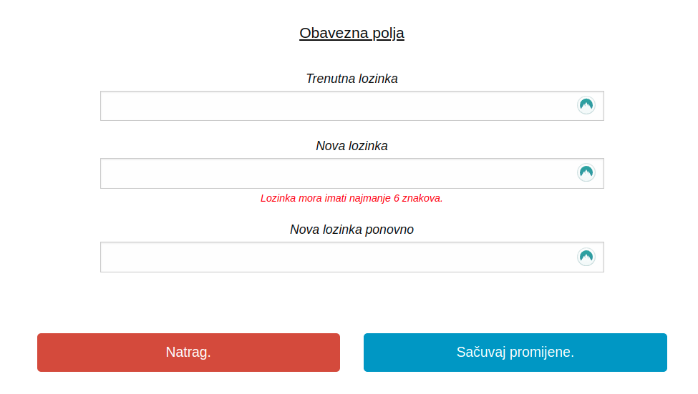
Prelazimo na operatorsko sučelje.
Ovdje pristup imaju samo unaprijed definirani računi i tiču se kreiranje novih, promjenu postojećih, brisanje i čitanje podataka. Ovaj zaslon je minimalan i jednostavan za upotrebu.

Prijavom u operatorski/administratorski račun, dobijemo pregled svih bitnijih podataka na početnoj stranici. Ovaj zaslon nam služi da možemo kreirati marketing ili promocije određenih proizvoda ili za povećanje prodaje u određenim gradovima.

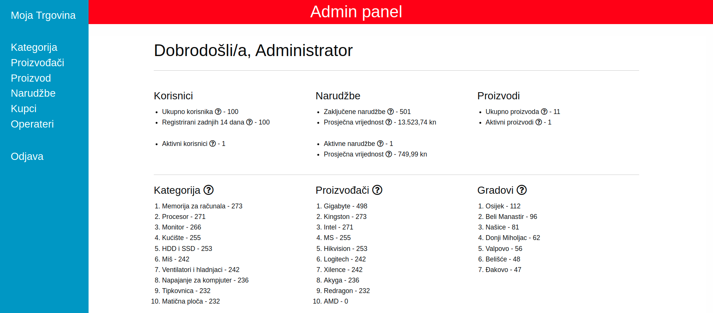
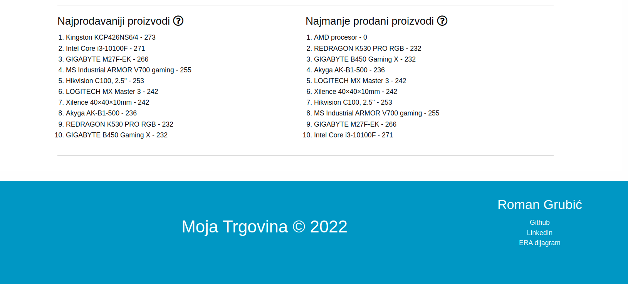

Zaslon za čitanje dostupnih kategorija u bazi.
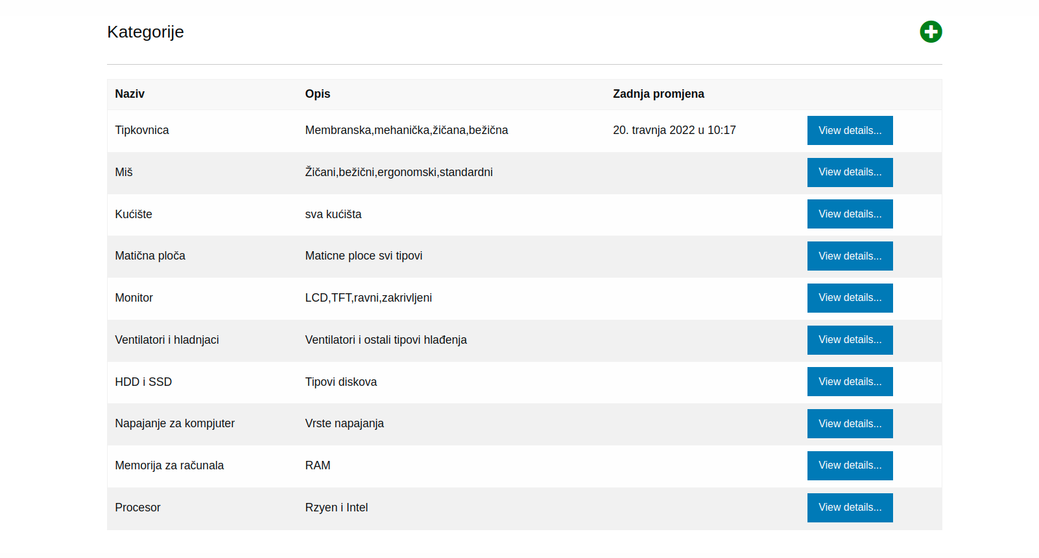

Klikom na zeleni gumb, možemo dodati novu kategoriju ili klikom na plavi gumb, možemo pročitati detalje već postojećih kategorija. Ako kategorija ima proizvode vezane za sebe, ona ne može biti obrisana. Ako nema, pojavi se žuti gumb sa „Brisati kategoriju!”.
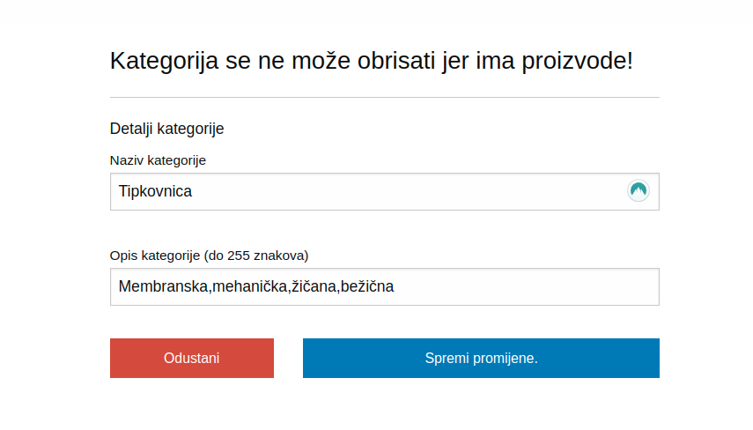
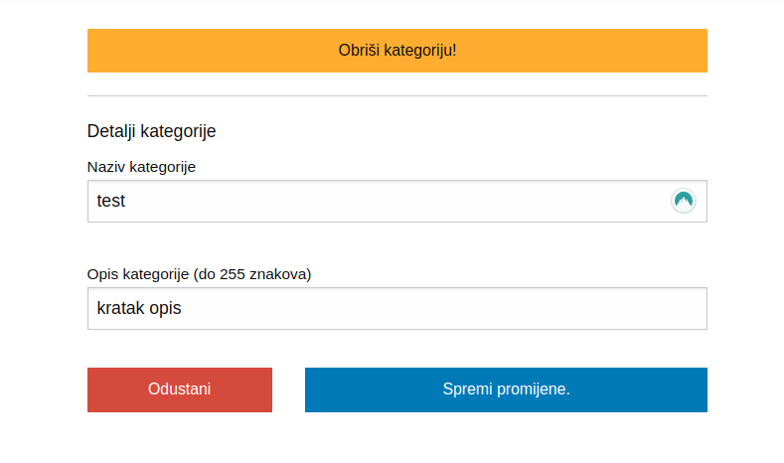
Slično je i sa proizvođačima. Klik na zeleni gumb otvara unos novog proizvođača, plavi gumb otvara stranicu s detaljima.
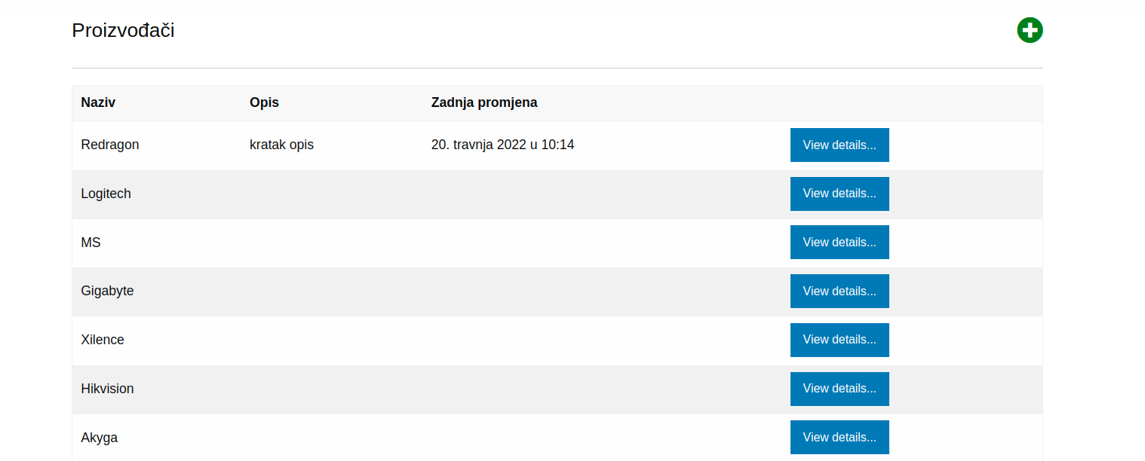

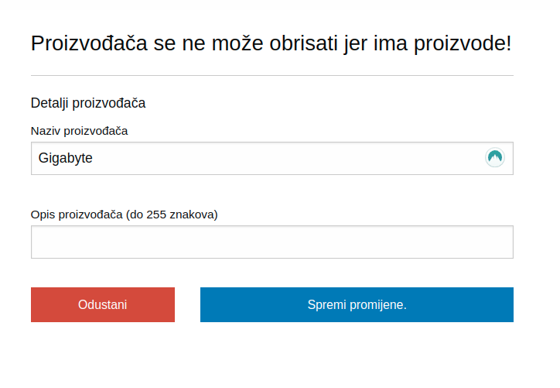
Zaslon za proizvode nudi osim mogućnosti za unos novih, promjenu postojećih i brisanje, pretraživanje po id proizvoda, imenu proizvoda, proizvođaču ili kategoriji. Uključuje i straničenje.

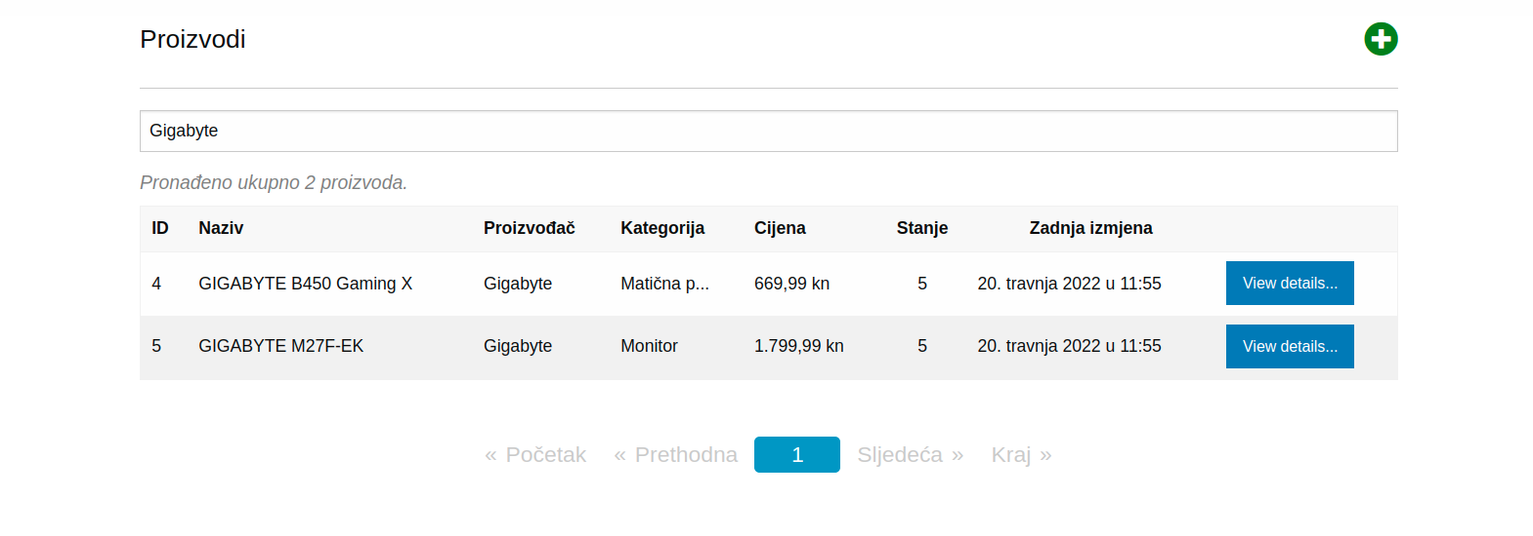
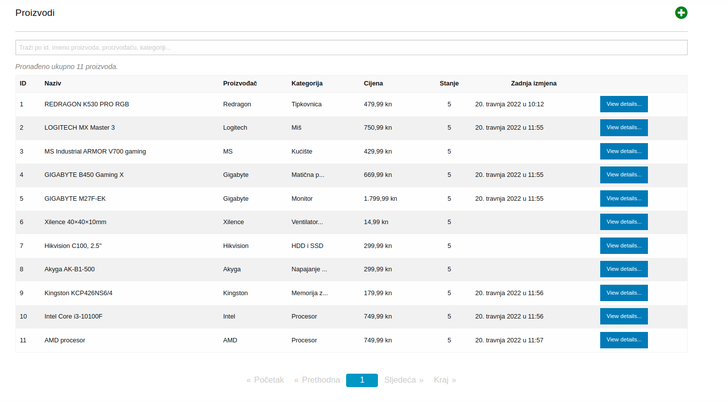
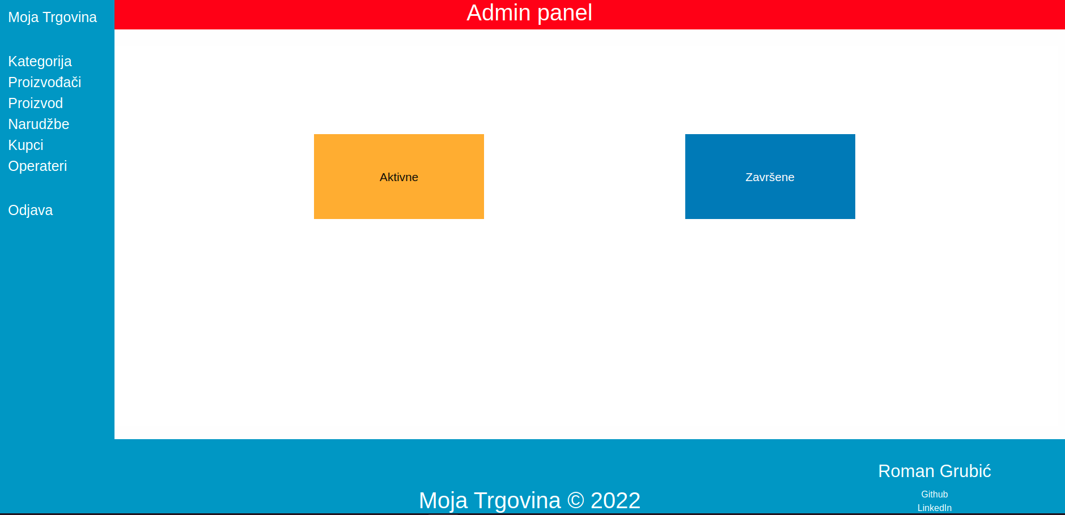
Za narudžbe, operator može birati između aktivnih i završenih.
Aktivne narudžbe prikazuju narudžbe koje su su otvorene i nisu izvršene do kraja. Klikom na info ikonu otvaraju se detalji narudžbe.

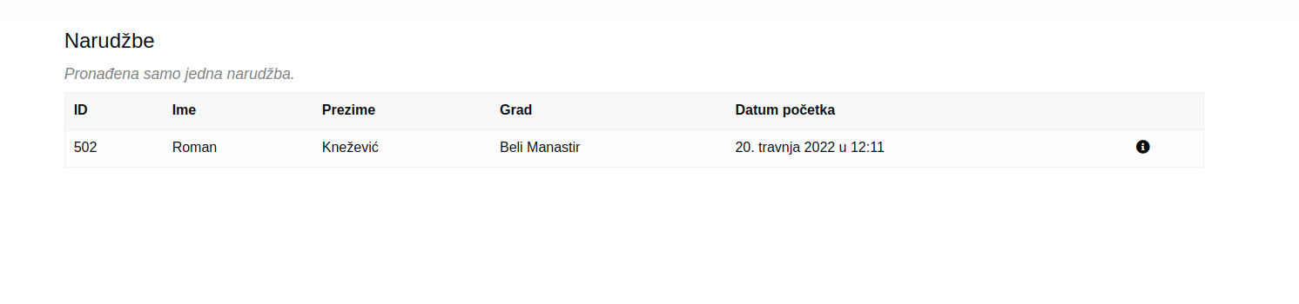
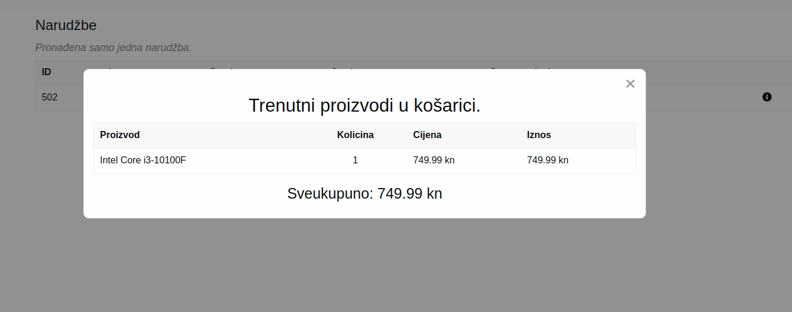
Završene narudžbe imaju iste mogućnosti kao i aktivne samo što one dodatno imaju omogućeno pretraživanje po proizvođaču, kategoriji ili gradu. Također imaju straničenje.

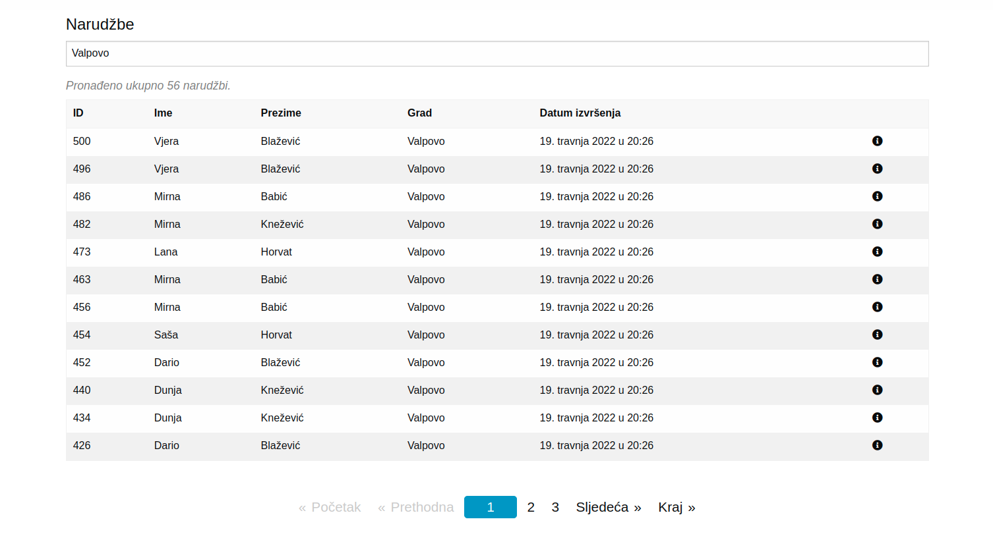

Na „Kupci” mogu se čitati trenutno registrirani kupci u bazi te se pretraživati po imenu, prezimenu ili gradu te po „negaciji” ako želimo sve koji nisu iz nekog grada ili imena ili prezimena.

Klikom na plavi gumb, možemo čitati detalje korisnika (ne vrijedi za lozinke!).

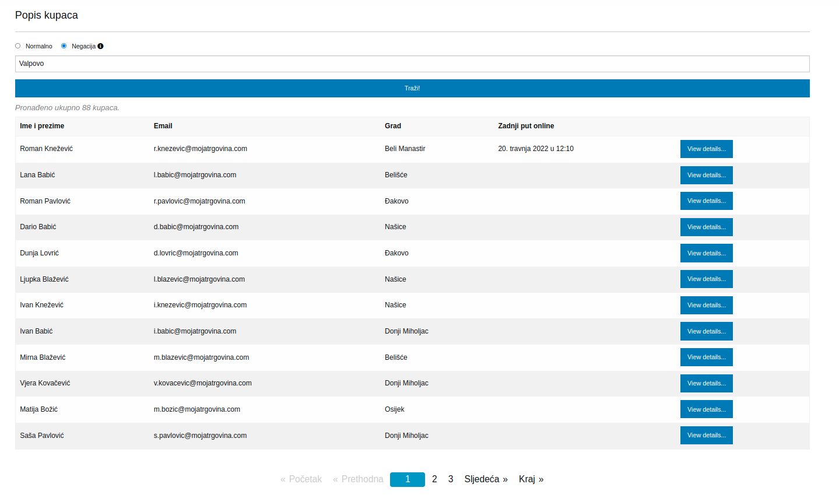
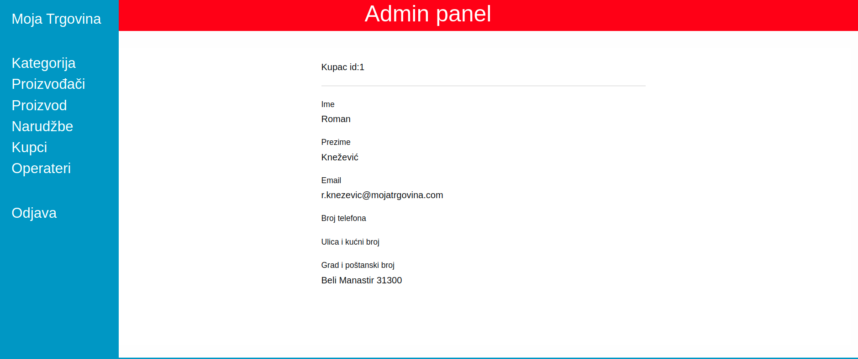

Stranica „Operateri” omogućuje unos novih, promjenu postojećih, brisanje i čitanje operatora i administratora. Zeleni gumb za unos novih, plavi gumb za čitanje detalja. Žuti gumb za promjenu lozinke.

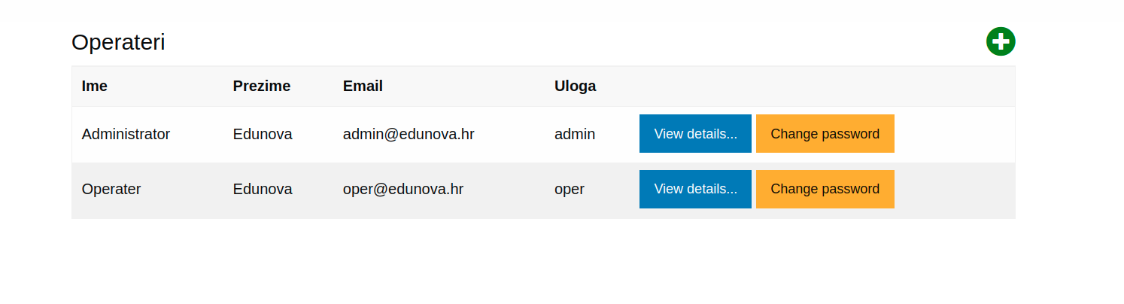
Postoji i opcija za brisanje operatora i administratora.
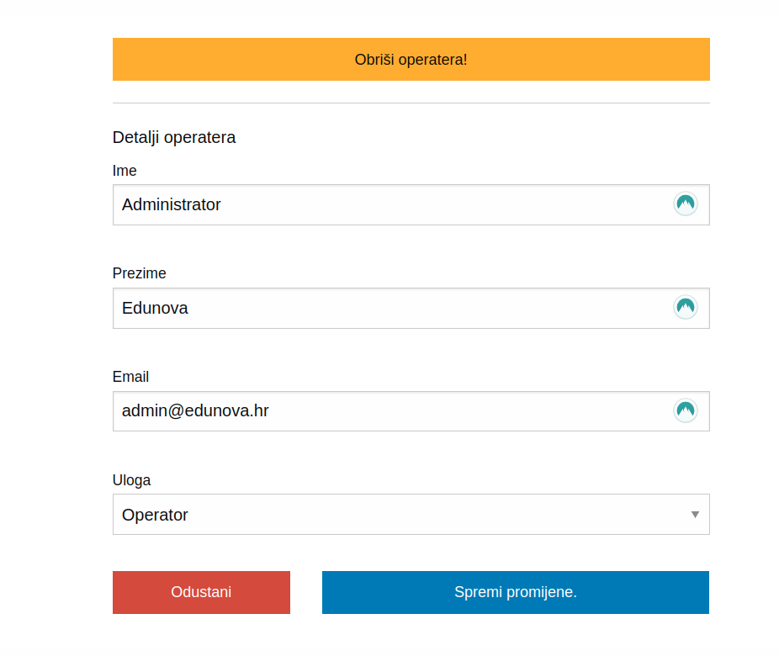
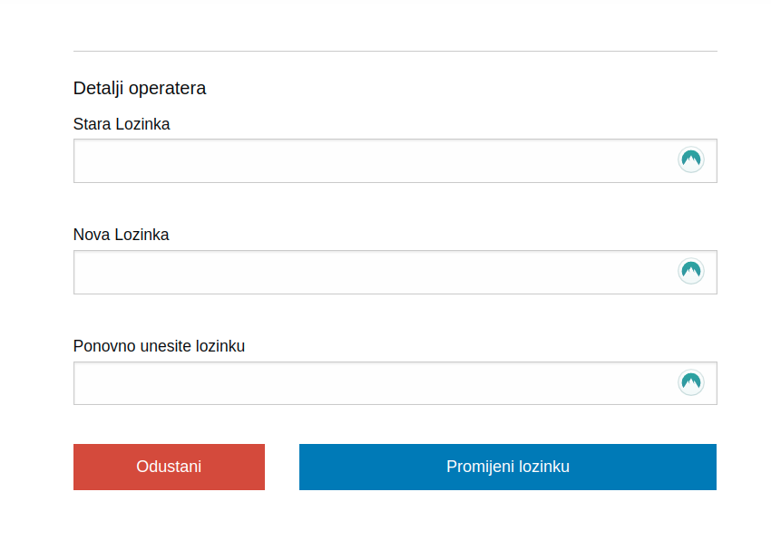

Zaključak

Kao i u svemu, nema vremena ili ne dovoljno. Trenutno aplikacija zadovoljava MVP, ali bi htio to poboljšati sa novim mogućnostima. Htio bi kreirati „listu želja” gdje bi kupci mogli staviti proizvode za koje nisu sigurni da će ih kupiti, ali bi ih htjeli imati na oku. Isto tako htio bih kreirati funkcionalnosti za kodove s popustom. S obzirom da sam na operatorskom sučelju napravio mini pregled podataka, s kodovima za popust moglo bi se ciljati na određene proizvode, kategorije koje se ne prodavaju toliko ili na povećanje prodaje u nekom mjestu ili županiji. Na predavanju smo radili slanje emailova i kreiranje excell datoteka. Nisam stigao inkorporirati email funkcionalnost jer vjerujem da bi, zajedno s kodovima za popust pomoglo u povećanju prodaje određenih proizvoda i da bi jako pomogla aplikaciji da dosegne veći broj korisnika i kupaca jer bi bilo lakše napraviti marketing kampanju i promovirati trgovinu. Znači, htio bih dodati listu želja, kodove s popustima, email funkcionalnost i više analitičkih podataka za kreiranje boljih odluka.

ERA Dijagram

